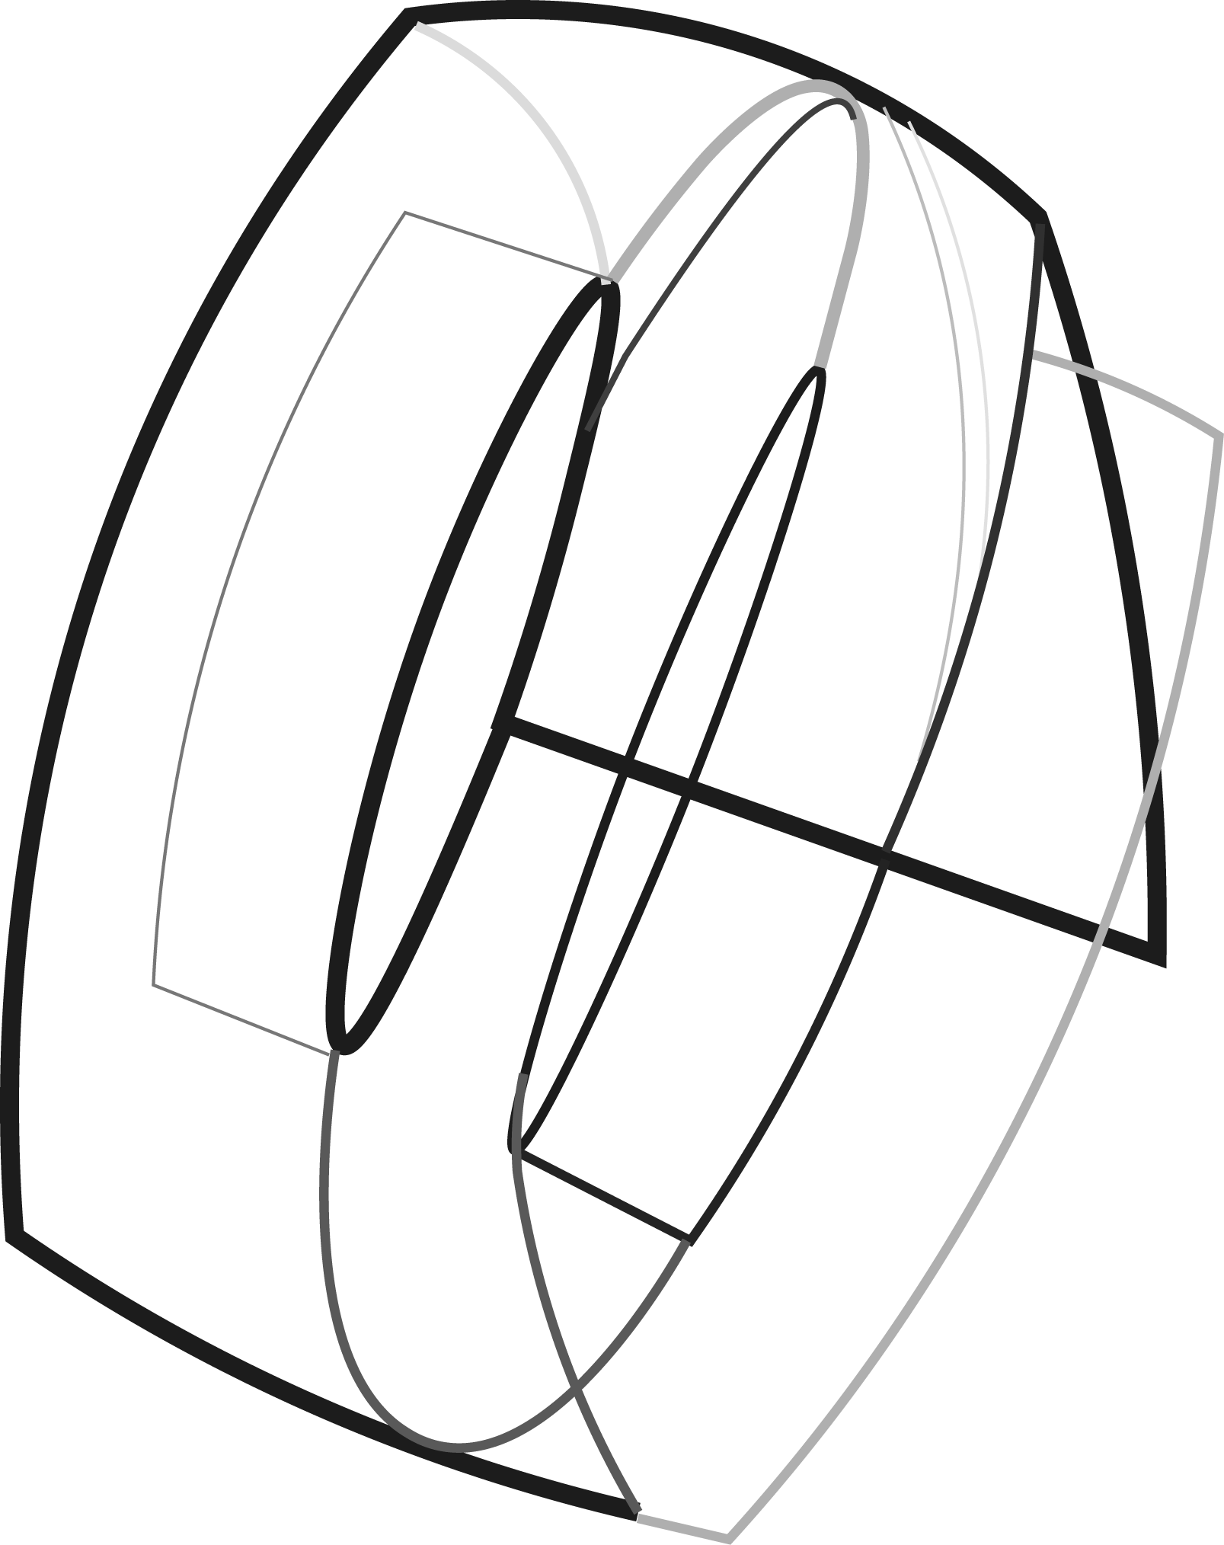

**Diego Pérez Pérez**

55 83580630

[A01334643@itesm.mx](mailto:A01334643@itesm.mx)  
backbeat_60@hotmail.com

**Objetivo Profesional**

Generar contenido de calidad con ayuda de un equipo apasionado y inspirar a través del arte.

**Logros y Reconocimientos**

* **Primer Lugar en el 11° Congreso Estudiantil de Computación 2013**- categoría Videojuego Experimental
* **Ganador a nivel nacional del 1er Concurso “Diseña tu Línea Scribe”** - Portadas de la nueva línea Mundo Scribe en 2014
* **Seleccionado Oficial del Festival de Animación Contemporánea ANIMASIVO, 2014 y 2015** – Cortometraje Alef y Raskólnikov respectivamente
* **Creador de “El escape del Chapo 2”** videojuego 800 mil descargas en un mes a través de GOOGLE PLAY

**Formación Académica**

**Instituto Tecnológico y de Estudios Superiores de Monterrey, Campus Ciudad de México**

**Licenciatura en Animación y Arte Digital** – Generación Diciembre 2017

**Formación Profesional**

**Diseño de Escenarios y Ambientes físicos para World Justice Project**

Encargado de crear escenarios y props físicos a escala para cortometraje Stop Motion - Index:Estado de Derecho en México de manera llamativa e ingeniosa.

* Los escenarios y props fueron creados con la estética del cartón y plumones.

**Agosto a Septiembre del 2018**

**Modelador y texturizador en Yeltic Technologies**

Encargado de crear modelos orgánicos, optimizarlos y texturizarlos con el objetivo de crear inmersión en Realidad Virtual.

* El proyecto llamado “Misión: Pase Escolar” para Facebook. Realicé personajes orgánicos enfocados en el rostro pues en la experiencia virtual se enfocaba en las expresiones de los personajes -totalmente texturizados y optimizados para Samsung Galaxy S7.

**Febrero del 2018 a Junio del 2018**

**Diseñador de contenido multimedia en JM Industrial**

Encargado de generar contenido multimedia 2D y 3D sobre los productos que ofrece la empresa

* Actualmente diseño la nueva imagen de su logo y contenido gráfico para su canal de Youtube.

**Enero del 2017 a la fecha**

**Director General en el Proyecto de Realidad Virtual Templo Mayor**

Fungí como Director General del proyecto en la empresa de Tecnología de vanguardia Radian.

Me encargo de colocar un referente de calidad en el modelado, texturizado 3D así como generar dinámicas para el programa.

* En recientes pláticas con museos de sitio interesados en el concepto.
* Buscamos implementar las nuevas tecnologías hacía el ámbito artístico

**Julio del 2017 a Julio del 2018**

**Animador y Diseñador de la Consultoría sin fines de lucro *180 Degrees*.**

Generé contenidos multimedia para hacer más atractiva la imagen de la consultoría.

* Realicé edición de video, animación de logos y contenido gráfico en general.
* Logramos tener una renovación de imagen fresca y atractiva.

**Agosto del 2013 a Enero del 2015**

**Conocimientos**

*Idiomas:*

* **Inglés Avanzado (TOEFL: 597)**

***Software 3D***

* Maya
* Zbrush
* Substance Painter
* Substance Designer

**Software 2D**

* Toon Boom
* lllustrator
* Photoshop
* GIMP

**Software de edición de video**

* After Effects
* Premiere Pro